NoCOVID21/TAHOPE Weather Summary
Date(UTC): 2021/06/06 02:00
Author: 黃詣軒、吳若瑜、余世暘、陳俊宇、廖建泓
Submitted at(UTC): 2021/06/06 08:00
Revised at(UTC):

1. 6/6 ~ 6/8 綜觀天氣系統: (圖1-1 ~ 圖1-6)
- 6/6:
1000hPa風切線位於臺灣上空，臺灣位於低壓槽內；
700hPa風切線、短槽位於華南，臺灣位於短槽槽前且潮濕；
500hPa槽線位於朝鮮至臺灣海峽西側，臺灣位於槽前有利位置；
200hPa臺灣位於噴流條入區右側，流線場高空分流、輻散。
- 6/7:
1000hPa風切線位於臺灣上空，臺灣位於低壓槽內；
700hPa短槽東移淺化，風切線位於華南，臺灣位於槽前且潮濕；
500hPa槽線東移北收至日本九州一帶，臺灣位於槽後；
200hPa噴流條東移，然臺灣仍位於風向分流位置。
- 6/8:
1000hPa風切線消失，臺灣於低壓槽東南側，環境為南風、東南風，菲律賓東方海面有一熱帶擾動逐漸發展；
700hPa風切線亦減弱消失，臺灣環境為西南風，中層潮濕；
500hPa副高無顯著影響臺灣，北方亦無槽脊系統；
200hPa臺灣高空噴流、輻散等有利因素減緩。
- 低層(1000-850hPa)水氣通量:
6/6水氣通量由西南風自南海進入臺灣海峽、巴士海峽，於海峽南側、臺灣西南部產生局部水氣通量輻合；
6/7低層風向由西南風轉為偏南風、鋒面北退，使南海北上的水氣通量通過海峽至台灣北側，水氣通量輻合區北移；
6/8低層水氣通量受菲東熱帶擾動影響，北上通量減少，且自海峽通過臺灣附近，無產生明顯輻合區。
2. EC / NCEP 綜觀天氣系統預報比較（圖2-1、圖2-2）
- 6/6:
兩模式無明顯差異。500 hPa 皆可看見台灣位於槽前、副高勢力東退，屬於有利對流發展的環境。850 hPa 則可見風切線皆滯留於台灣北部。

- 6/7:
兩模式無明顯差異。500 hPa 皆可看見副高勢力略為增強、台灣不再位於槽前。不過，850 hPa 則可見兩模式之風切線依舊滯留於台灣北部。

- 6/8:
在850 hPa 可看見兩模式皆無明顯風切線存在；主要差異在於500 hPa NCEP的副高比EC弱一些，可見NCEP低緯度地區有較強的熱帶擾動發展。

3. iQPF 校驗 (06/05 00~12Z)/ 預報(06/06 00Z ~06/07 12Z)

(A).校驗:
1.首先針對全球模式6/5 00Z-12Z 降雨進行校驗，北部外海降水EC掌握較佳，溪南的降水則以NCEP掌握較佳，且對於西南部此波降雨，NCEP預報相當穩定，相對早期已經有掌握

2.針對區域模式6/5 00Z-12Z校驗，北部外海降水，WRFD及TWRF掌握尚可，西南部的降水，兩者低估了西南部平地的降水尤其在嘉南地區，且TWRF明顯高估山區降雨，推測其西南風預報可能過強，而造成較強的爬山流，而在山區報出過多降水

(B).預報:
1.由於此波降水已逐漸進入尾聲，尤其北部已位處鋒後地區，要在有較大的降水可能性較低，降水pattern傾向以NCEP為主，NCEP在西南部仍有報出較大的雨勢，西南部地區，尤其高屏地區，在6/6一整天可能有超過500mm的降水

2.WRFD與TWRF均在西南部平地地區有做出較大的雨勢，但WRFD極值較TWRF高，整體在6/6 西南部地區仍有超過300mm降水的可能

3.6/7後此波梅雨降水即將進入尾聲，除了西南部地區仍偶有局部較大雨勢發生的機會，其餘地區則以多雲偶有局部零星陣雨天氣為主

4. 圖
圖1-1、 地面天氣圖（6/6-6/8）
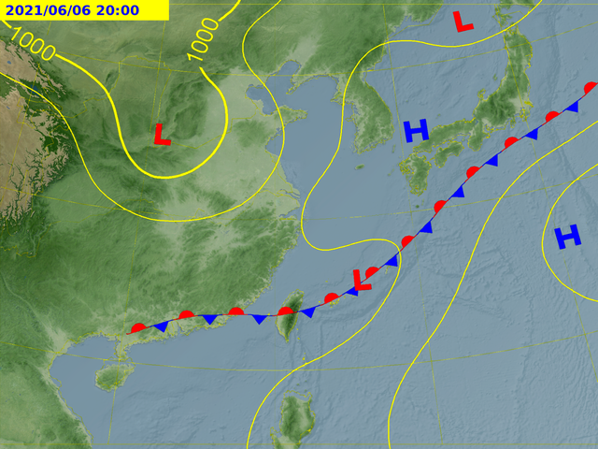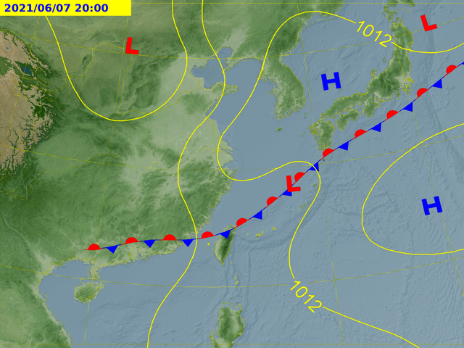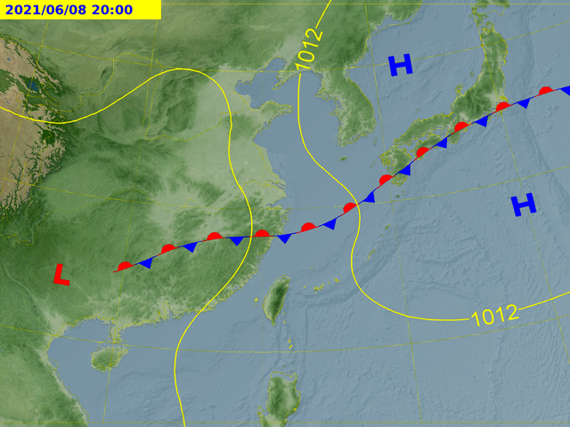

圖1-2、 1000 hPa 風場（6/6-6/8）
6/6 | 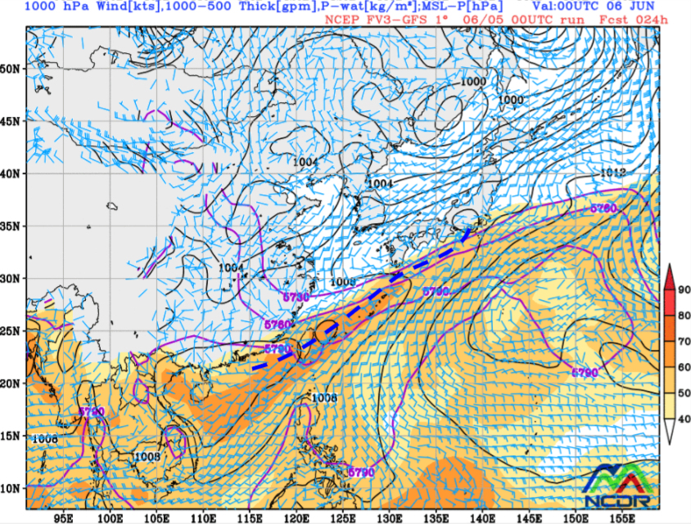
6/7 | 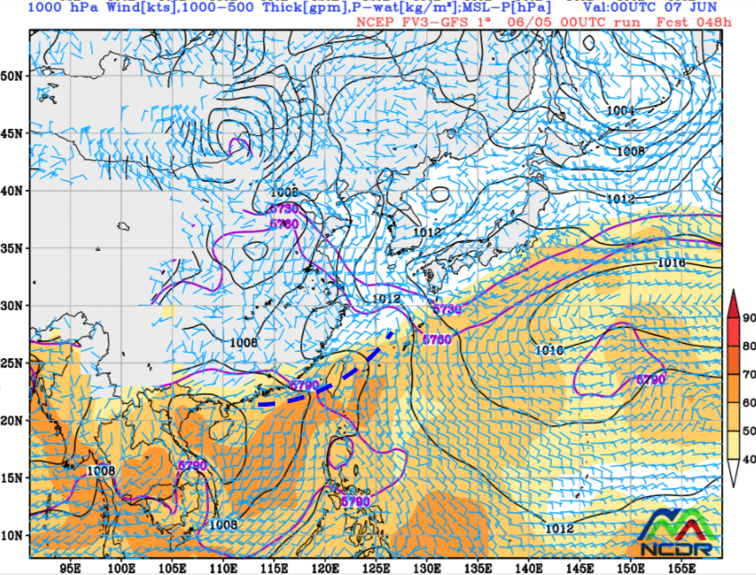
6/8 | 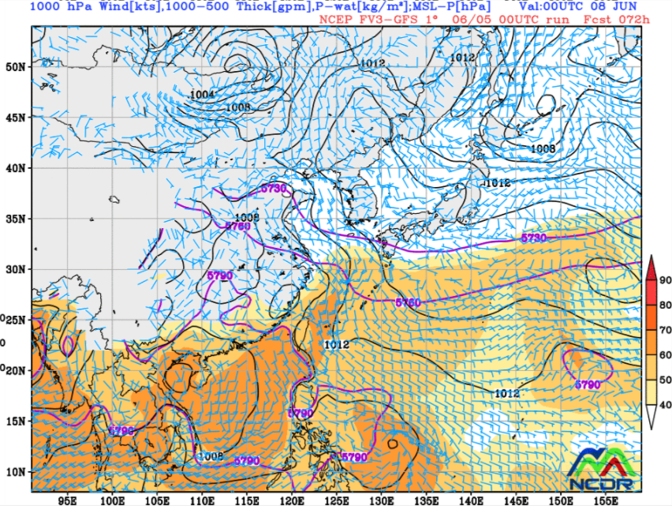

圖1-3、 低層水氣通量（6/6-6/8）
6/6 | 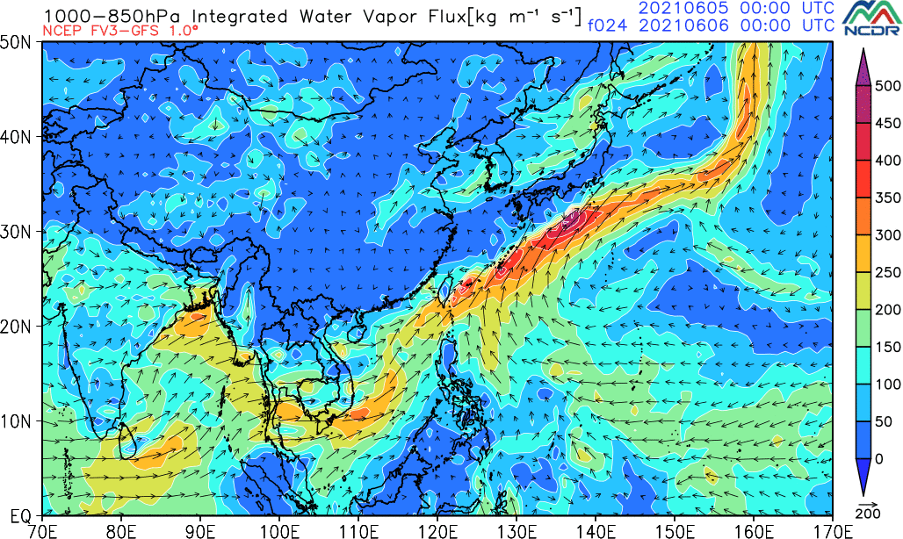
6/7 | 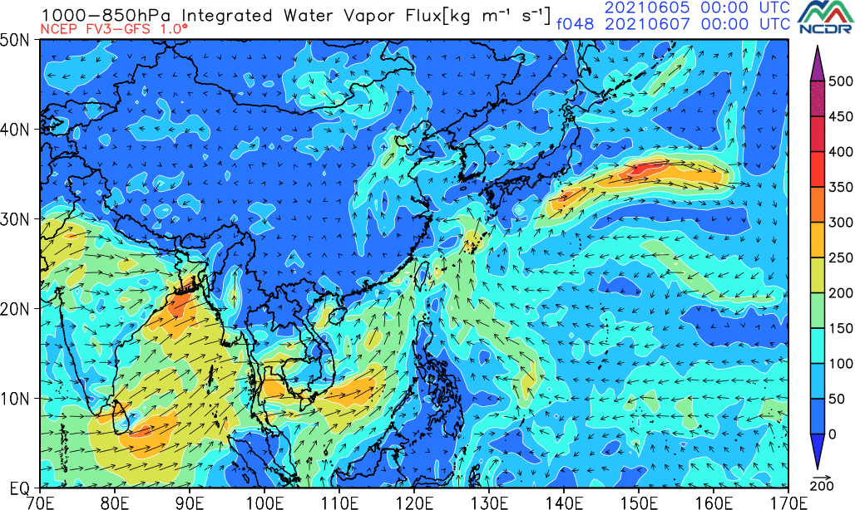
6/8 | 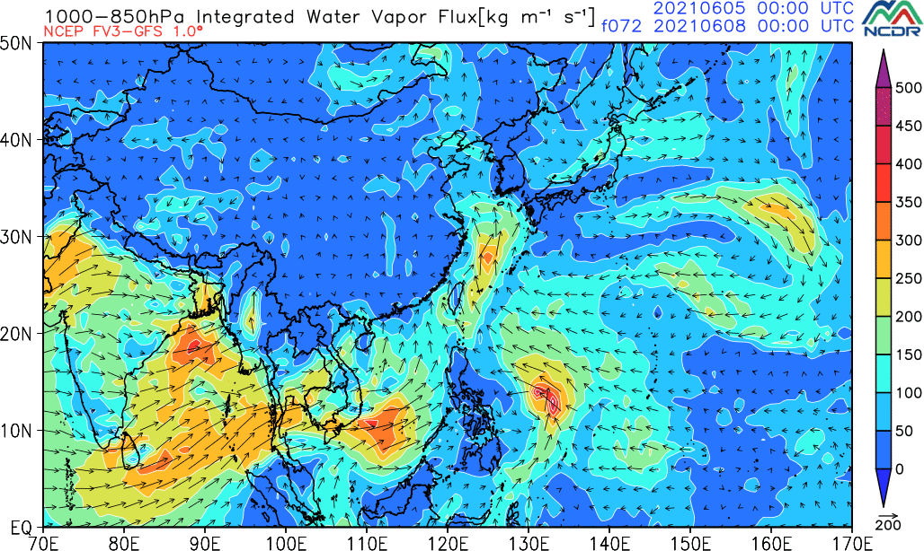

圖1-4、 700 hPa 風場、相對濕度（6/6-6/8）
6/6 | 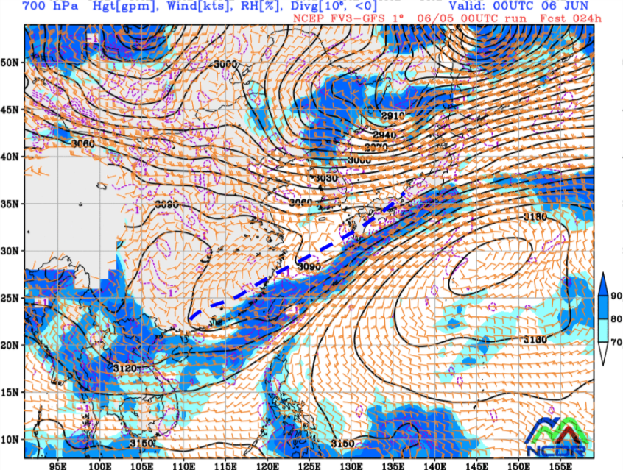
6/7 | 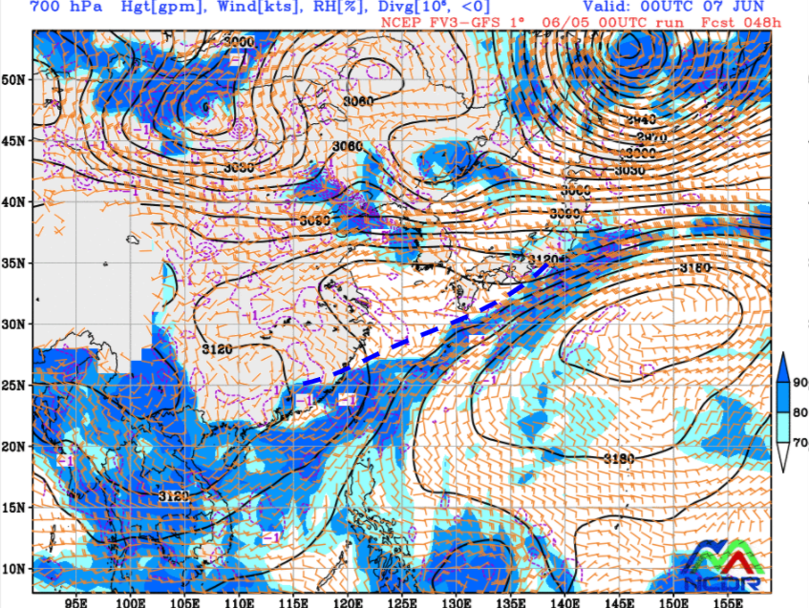
6/8 | 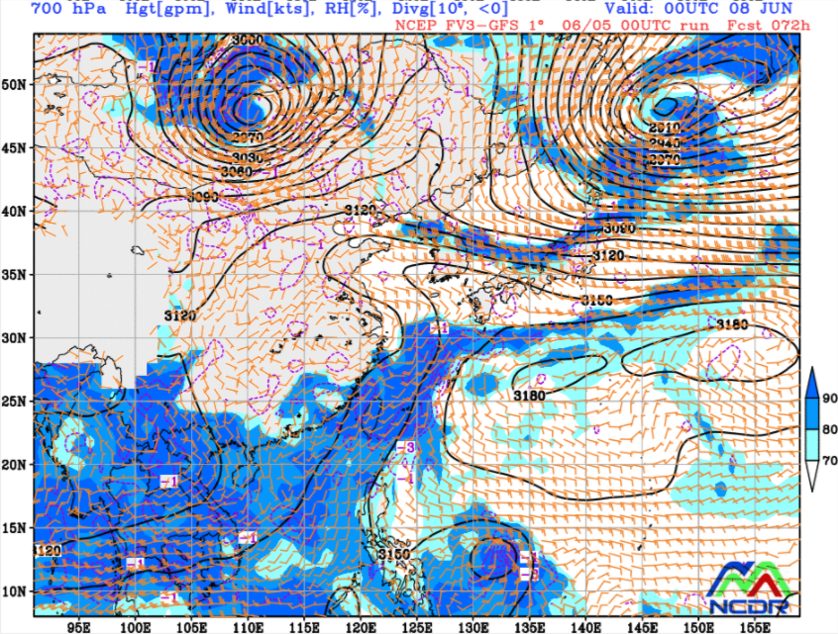

圖1-5、500 hPa 高度場、渦度場（6/6-6/8）
6/6 | 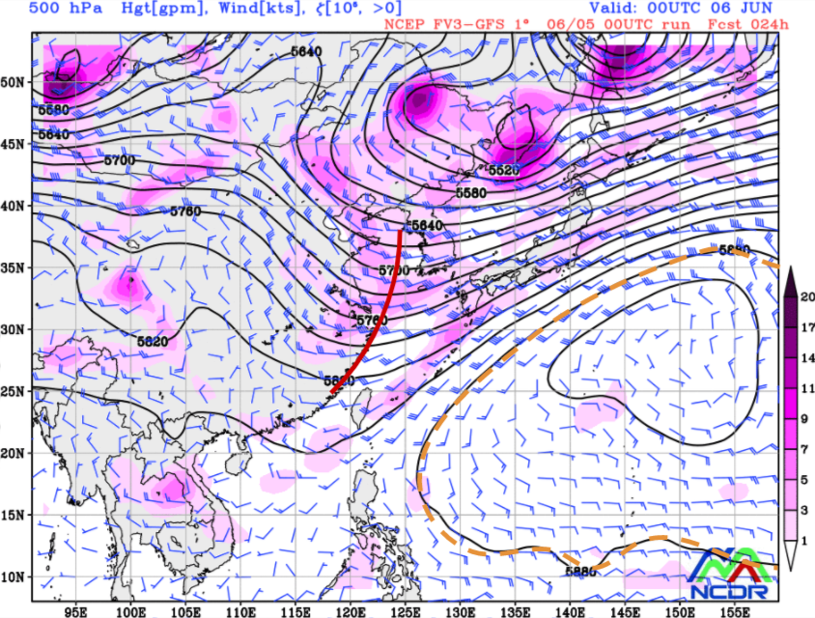
6/7 | 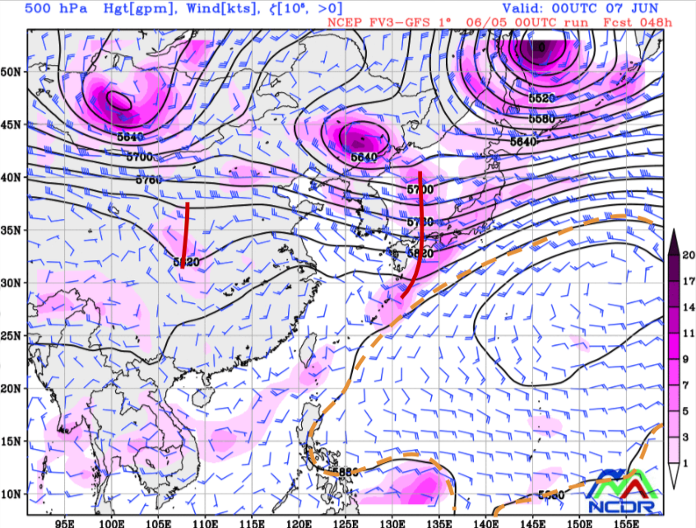
6/8 | 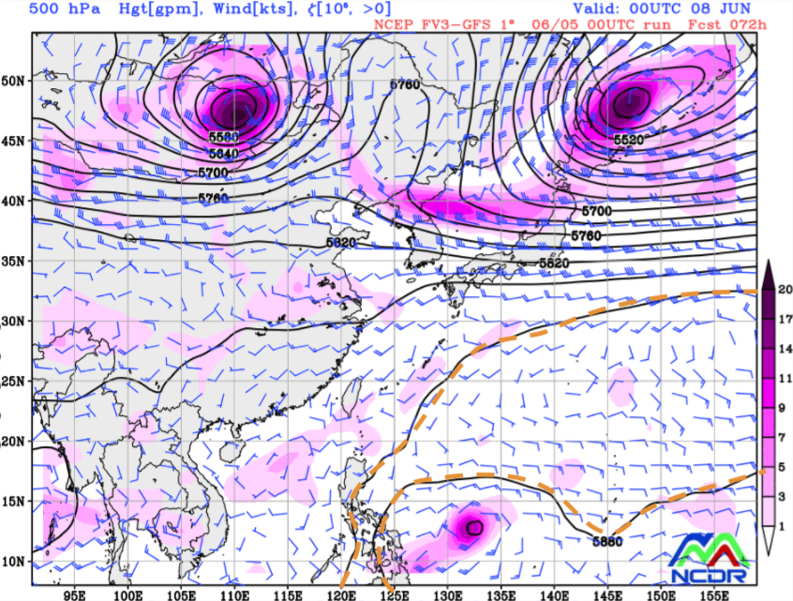
圖1-6、200 hPa 高度場、風場、輻散場（6/6-6/8）
6/6 | 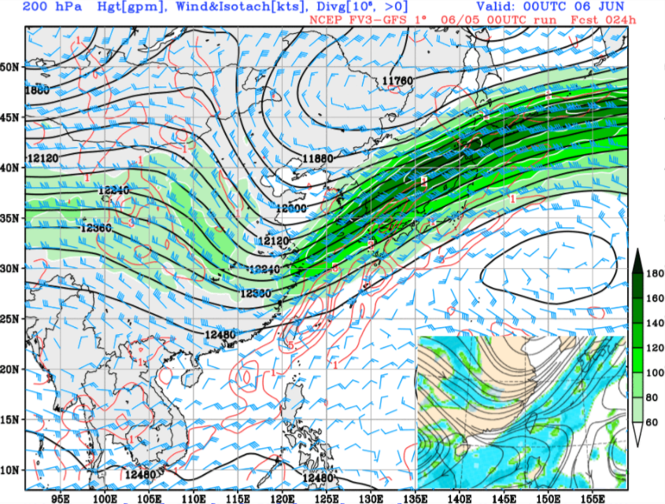
6/7 | 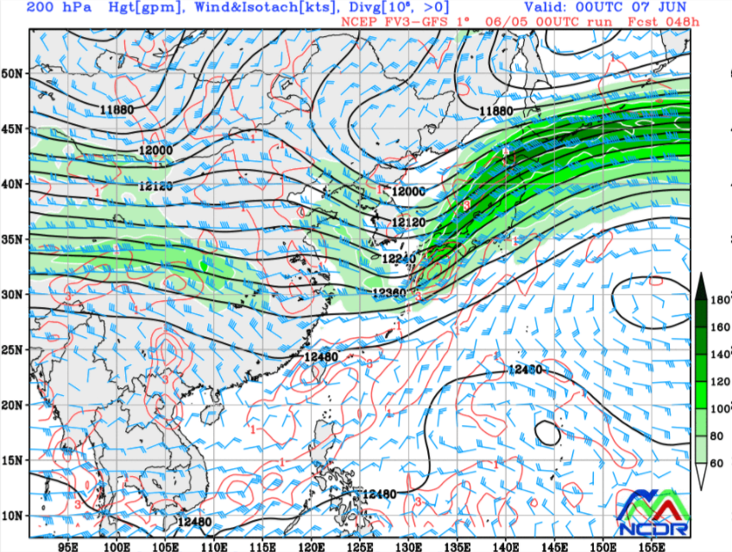
6/8 | 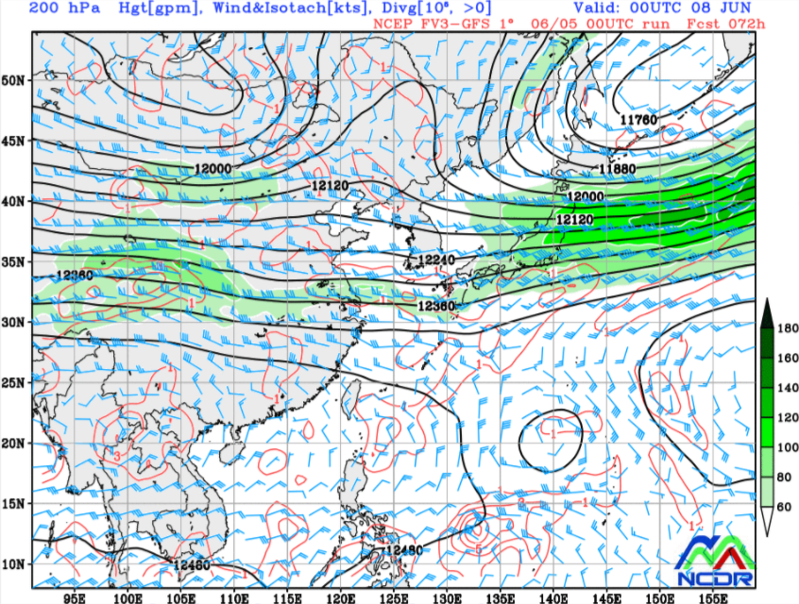
圖2-1、EC / NCEP 綜觀天氣系統預報比較（500 hPa）
 | NCEP | EC
6/6 00Z | 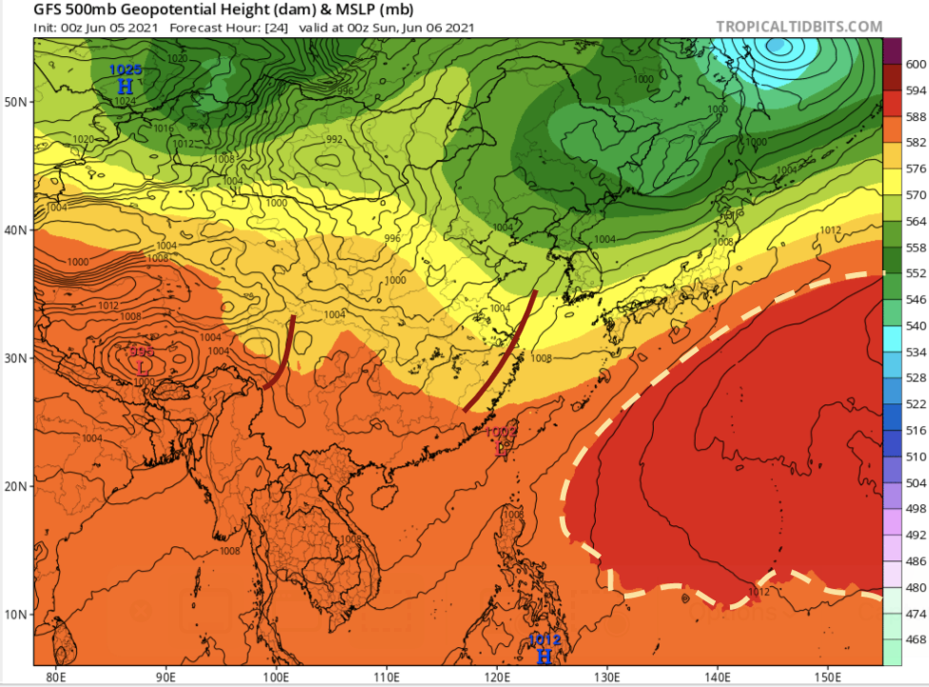 | 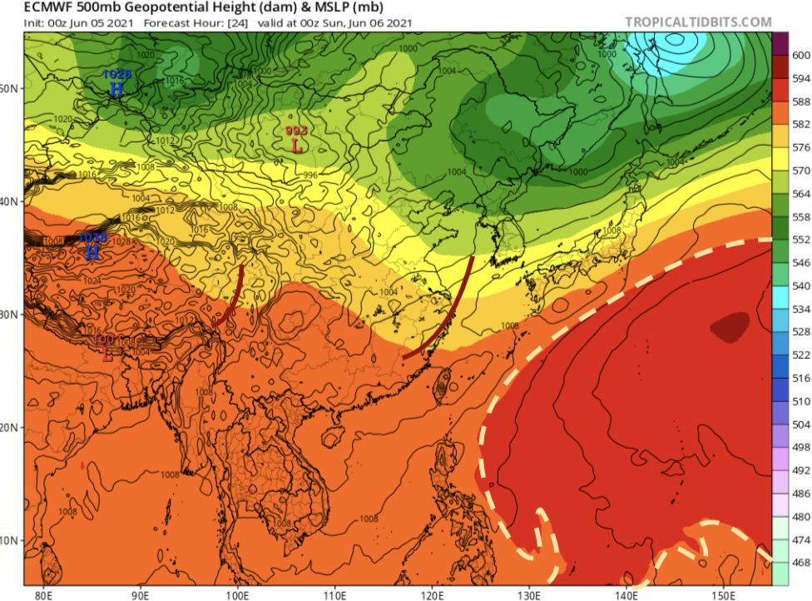
6/7 00Z | 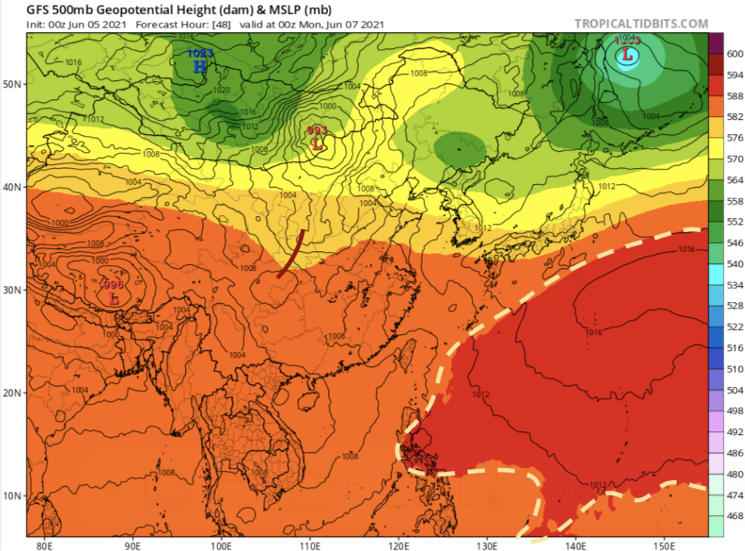 | 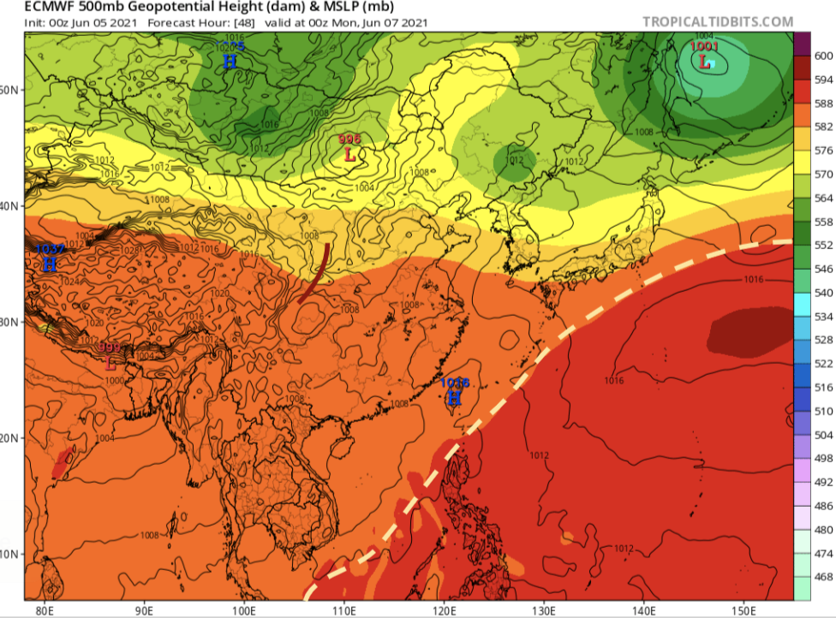
6/8 00Z | 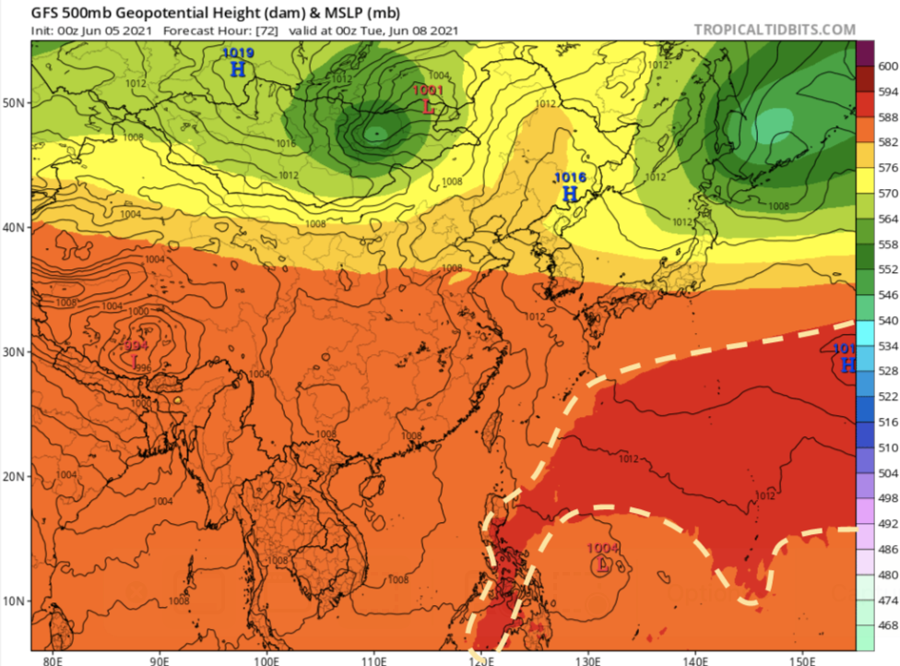 | 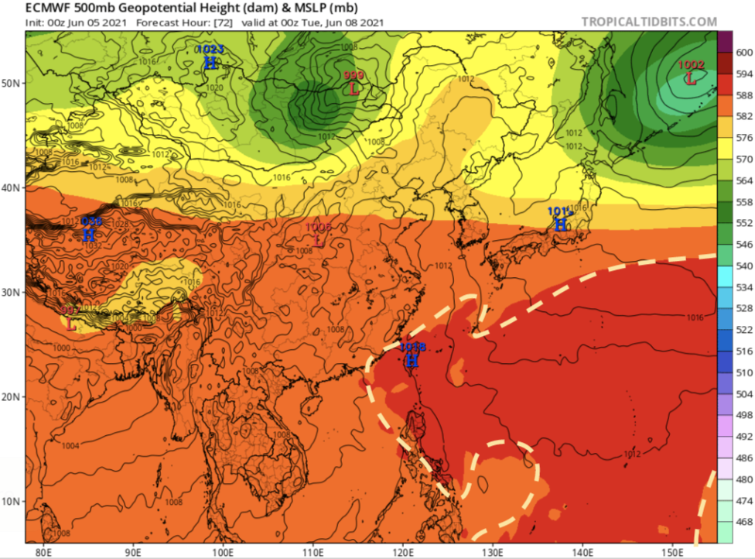

圖2-2、EC / NCEP 綜觀天氣系統預報比較（850 hPa）
 | NCEP | EC
6/6 00Z | 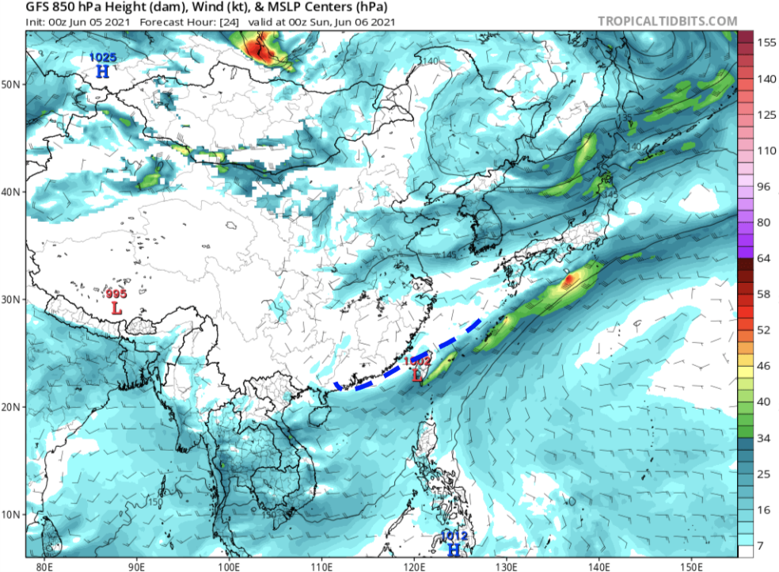 | 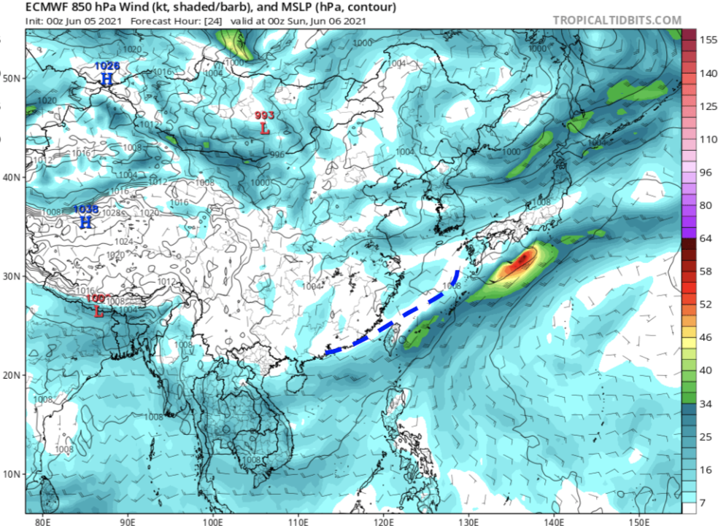
6/7 00Z | 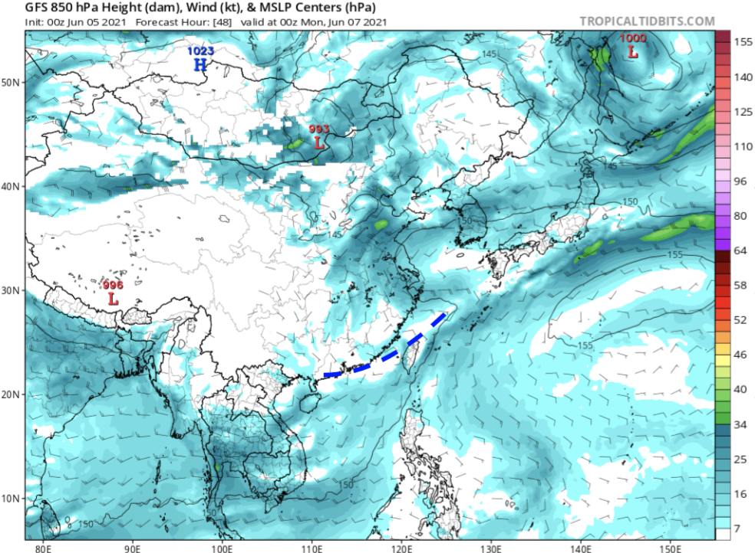 | 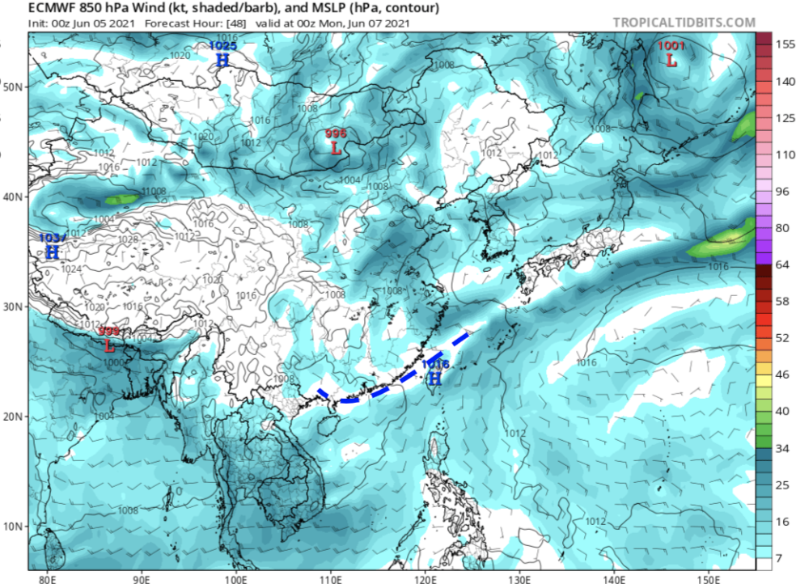
6/8 00Z | 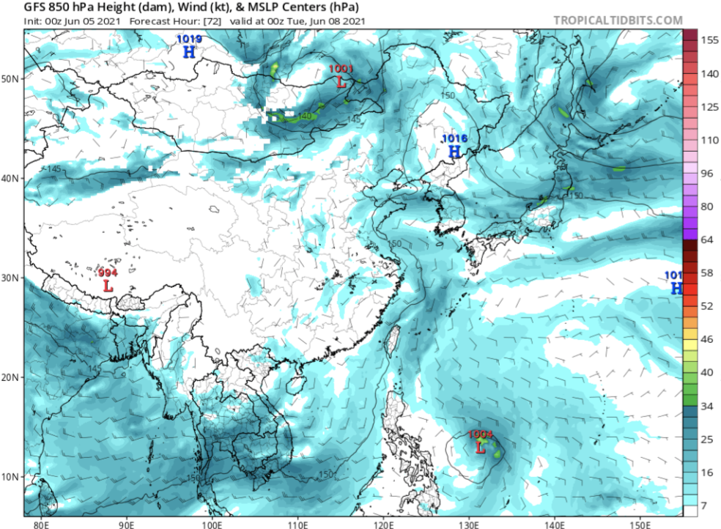 | 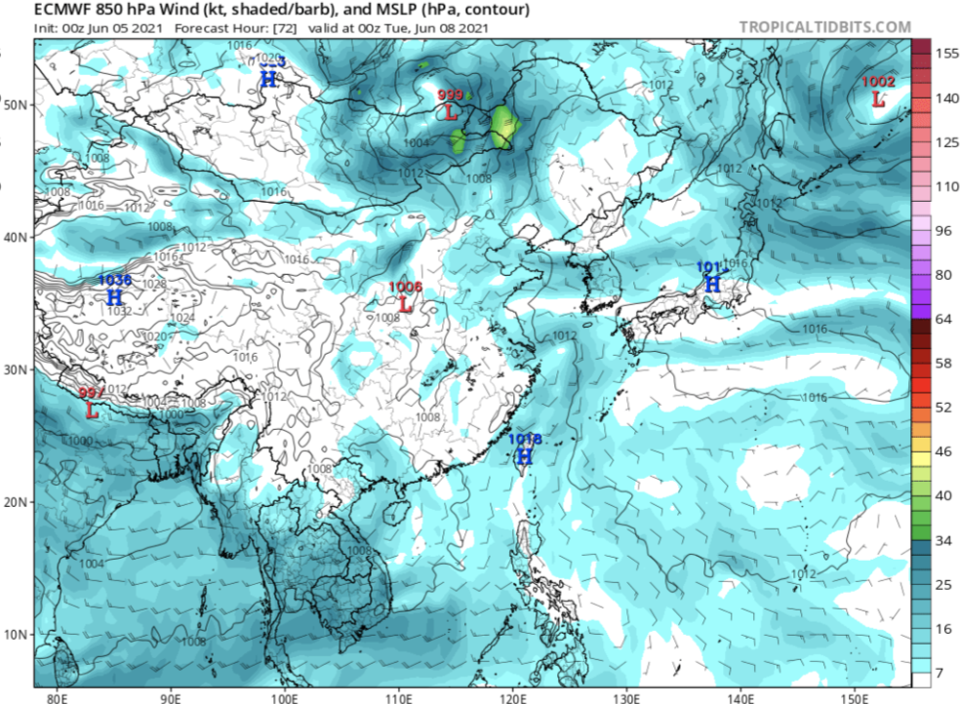

圖3-1、校驗（6/5 00Z - 12Z）& QPF預報（6/5-6/7）
(a) 校驗（6/5 00Z-12Z）
QPE | EC | NCEP
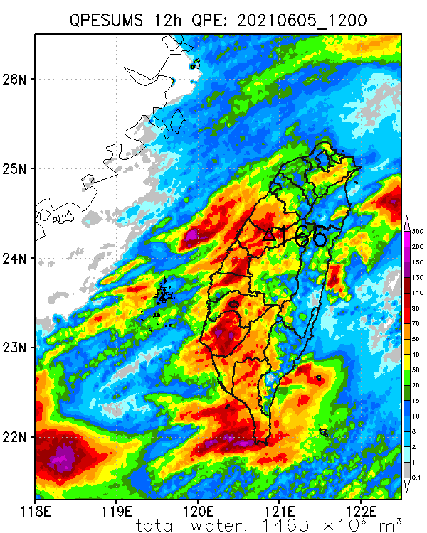 | 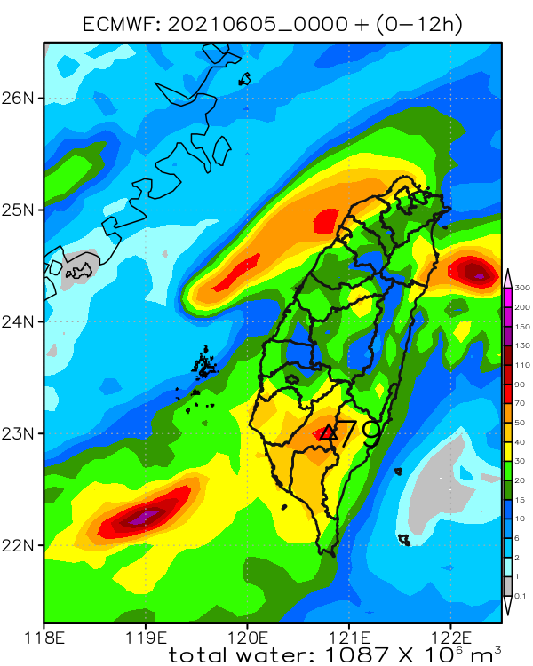 | 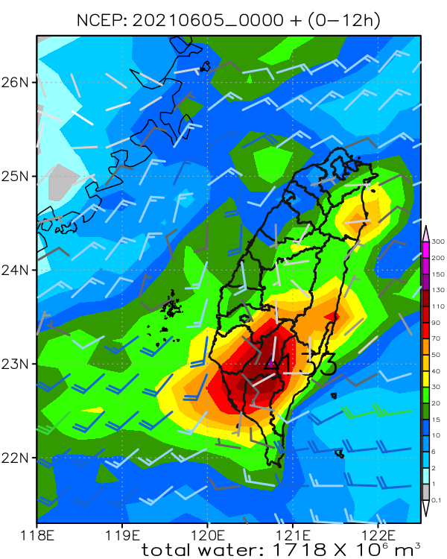
 | WRFD | TWRF
 | 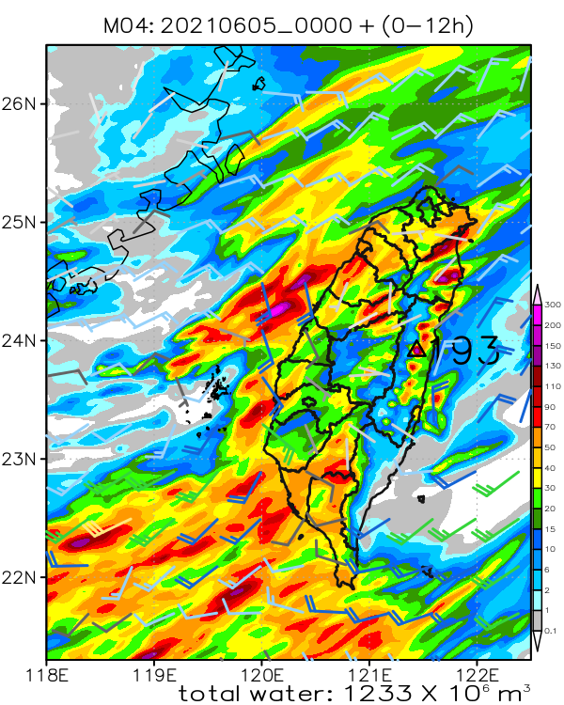 | 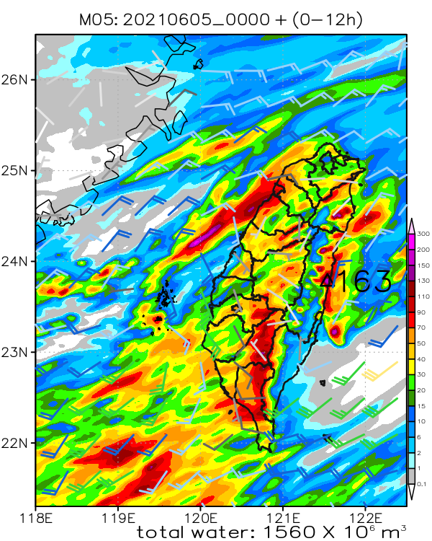

(b) QPF預報（6/5-6/7）
